INTEGRALES DE SUPERFICIE

1.- Algunos conceptos previos

1.1.- Interpretación geométrica de una transformación lineal de R² en R³

Consideremos 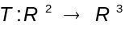/ 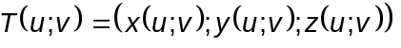 una T.L. cuya matriz asociada respecto de las bases canónicas es:
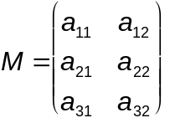

Como en una transformación lineal las rectas paralelas se transforman en rectas paralelas, el cuadrado de lado 1 en R² se transforma en el paralelogramo construido sobre 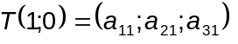 y 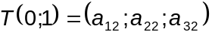.

Esto significa que el área del cuadrado de lado 1 se transforma en la norma del producto vectorial entre 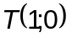 y 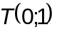.

1.2.- Superficies dadas paramétricamente.

1.2.1.- Definición:
Una superficie parametrizada es una función 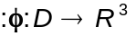con 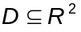. La superficie ∑ es el conjunto imagen ∑=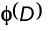
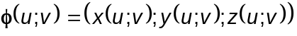
Si 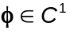, es decir sus componentes tienen derivadas parciales continuas, se dice que ∑ es una superficie diferenciable o C ¹

1.2.2.- Curvas coordenadas

Dada una superficie parametrizada 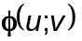, se llaman curvas coordenadas a las que se obtienen al mantener constante uno de los parámetros .
Los vectores tangentes a las curvas coordenadas son los vectores derivados de , es decir : 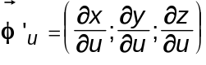 y 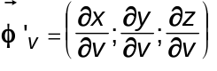

1.2.3.- Plano tangente

Consideremos una superficie dada por tal que 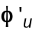 y 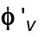son tales que su producto vectorial no es el vector nulo (es decir, no son nulos ni paralelos), estos vectores generan el plano tangente a la superficie ( ya que éste contiene a todas las rectas tangentes a curvas sobre la superficie. Esto significa que un vector normal al plano tangente es perpendicular a ambos. Resulta: 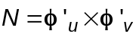
Resulta que la ecuación del plano tangente a la superficie ∑, imagen de 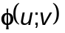en P₀(x₀;y₀;z₀) es:

Una superficie Σ imagen de 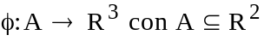 es regular si y sólo si 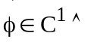 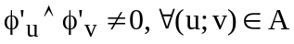. Significa que tiene vector normal no nulo y continuo en todos sus puntos.

2.- Área de una superficie en R³

Consideremos una superficie ∑ , imagen de una función 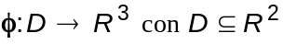 que cumpla las siguientes condiciones:
a) es C¹,
b) inyectiva en D, y
c) 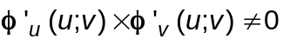 para todo (u;v) ∈ D , excepto en un número finito de puntos.
(Equivale a pedir que ∑ sea suave en D , excepto en un número finito de puntos).

Interesa calcular el área de ∑
v
u
v_{j+1}

v_{j}
Δv_{j}
u_{i}
u_{i+1}
Δu_{i}
z
y
x
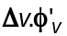
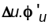

D

Provocamos una partición regular en D en rectángulos de área Δu_{i}Δv_{j}. Esta partición induce, mediante , una partición en ∑ en cuadriláteros curvilíneos Δ∑ _{ij} , cuya área puede aproximarse por un paralelogramo sobre el plano tangente, trazado en un punto arbitrario P_{ij} = 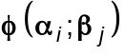 con u_{i} <α _{i} < u_{i+1} , v_{j} < β _{j} < v _{j+1}.

Es decir que estamos considerando, en realidad, la transformación del rectángulo de área Δu_{i}Δv_{j} en un paralelogramo sobre el plano tangente a la superficie. Esto equivale a pensar en que se ha definido una transformación lineal que a la base canónica en el plano (u,v) le hace corresponder los vectores derivados y de R³ .

De acuerdo con la interpretación geométrica dada para las transformaciones lineales de R² en R³ , esto significa que al cuadrado de área 1 del plano ( u;v), le asigna un cuadrilátero de área 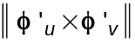.

Por lo tanto, al rectángulo de área Δu_{i}Δv_{j} le asigna como imagen un paralelogramo de área Δu_{i}Δv_{j .}
Resulta: área de ∑ = 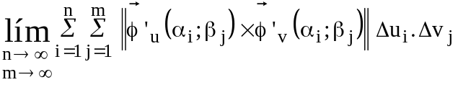
Por definición de integral doble se tiene:

Área

Si ∑ está definida en forma explícita por z= F(x;y) ,para todo (x;y) ∈ A ,podemos pensarla como una superficie parametrizada en la que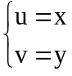

Luego la superficie es la imagen del campo vectorial 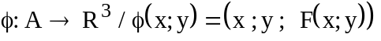, entonces
Área de ∑ = 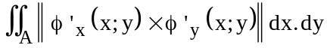 ,

siendo 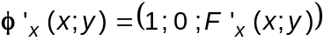 y 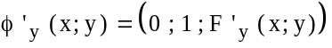.

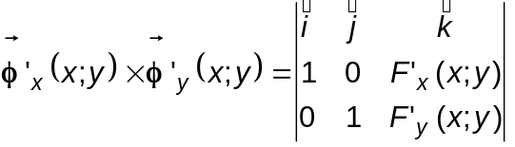= 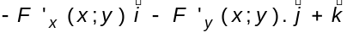

, de donde resulta:

Área de ∑ = 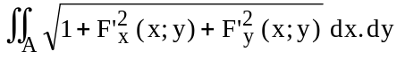

Fórmulas similares a ésta pueden obtenerse si se tiene x= x(y;z) o y = y(x;z). En estos casos el recinto de integración se obtendrá proyectando la superficie sobre los planos (y,z) ó (x,z) respectivamente.

Por último, ∑ puede estar definida implícitamente por G (x;y;z)=0. Si G (x;y;z)=0 define implícitamente a z = F(x;y) se tiene: 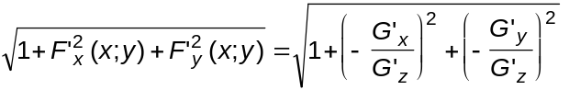=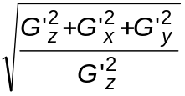=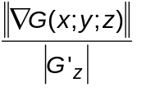 (1)
Pero teniendo en cuenta que el versor normal a la superficie está dado por:

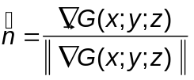 y que las componentes de un versor son sus cosenos directores, resulta que (1) es 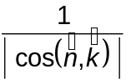

Entonces: Área de ∑= 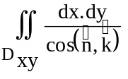 donde D_{xy} es la proyección de ∑sobre el plano(x,y)

Si se desea proyectar sobre el plano( x,z) es:
Área de ∑ = 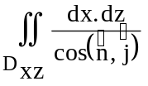 donde D_{xz} es la proyección de ∑ sobre el plano(x,z)

Si se desea proyectar sobre el plano( y,z) es:

Área de ∑ = 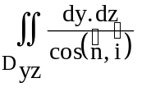 donde D_{yz} es la proyección de ∑ sobre el plano(y,z)

Observación: Todas las fórmulas son válidas para superficies regulares a trozos, es decir superficie que son imágenes de campos vectoriales inyectivos, pertenecientes a C¹ ,definidos de una unión de recintos simples de R² en R³ . Estos campos constituyen una parametrización de la superficie. Debe cumplirse que al menos,respecto de una de esas parametrizaciones, el vector normal resulte no nulo en todo sus puntos excepto, a lo sumo, en un conjunto de medida nula.

